ICS 77.180

**中国钢铁工业协会** 发布

202×-××-××实施

202×-××-××发布

冶金设备液压系统标准图册 第1部分：高炉炼铁生产线

Hydraulic system standard atlas of metallurgical industry Part 1: Blast furnace ironmaking production line

（送审稿）

T/CISAXXXX—XXXX

**团 体 标 准**

CCS H97

本文件由中国钢铁工业协会提出。

本文件由冶金机电标准化技术委员会归口。

|  |  |  |  |  |  |  |  |  |
| --- | --- | --- | --- | --- | --- | --- | --- | --- |
| **编制组负责人：** |  |  |  |  |  |  |  |  |
| **编制组成员：** |  |  |  |  |  |  |  |  |
|  |  |  |  |  |  |  |  |  |
| **审查组组长：** |  |  |  |  |  |  |  |  |
| **审查组成员：** |  |  |  |  |  |  |  |  |
|  |  |  |  |  |  |  |  |  |
| **参编单位：** | 中冶赛迪工程技术股份有限公司等 | | | | | | | |
|  |  |  |  |  |  |  |  |  |

本文件为首次发布。

目次

总 说 明 1

1 总 则 2

**风口平台及出铁场**

风口平台及出铁场泵站原理图 3

风口平台及出铁场泵站蓄能器站原理图 4

风口平台及出铁场开铁口机阀台原理图 5

风口平台及出铁场泥炮阀台原理图 6

**原料贮运及上料系统**

矿焦槽泵站原理图 7

矿焦槽阀台原理图 8

**炉顶及其附属设施**

炉顶液压系统泵站原理图 9

炉顶液压系统蓄能器站原理图 10

炉顶液压系统阀台原理图（1） 11

炉顶液压系统阀台原理图（2） 12

炉顶液压系统阀台原理图（3） 13

**热风炉及其附属设施**

热风炉液压系统泵站原理图 14

热风炉液压系统泵站蓄能器站原理图 15

热风炉液压系统阀台原理图（1） 16

热风炉液压系统阀台原理图（2） 17

总 说 明

2. 本图集根据中国钢铁工业协会钢协〔2021〕9号《中国钢铁工业协会关于下达2021年第一批团体标准制修订计划的通知》进行编制。
3. 本图集是高炉炼铁生产线使用的液压系统的标准原理图图集。

标准原理图图集，概括来讲是基础方案图集、再与高炉炼铁生产线实际所用设备相配合，即可编制出初步设计文件。

1. 本图集主要设计依据：

GB/T 786.1-2021 流体传动系统及元件 图形符号和回路图 第1部分：图形符号

GB/T 786.2-2018 流体传动系统及元件 图形符号和回路图 第2部分：回路图

GB/T 786.3-2021 流体传动系统及元件 图形符号和回路图 第3部分：回路图中的符号模块和连接符号

GB/T 17446-2012 流体传动系统及元件 词汇

GB/T 14689-2008 技术制图 图纸幅面和格式

GB/T 14691-1993 技术制图 字体

GB/T 3766-2015 液压传动 系统及其元件的通用规则和安全要求

JB/T 6996-2007 重型机械液压系统通用技术条件

当依据本标准编制初步设计文件时，本图集与现行标准不符的内容、限制或淘汰的技术产品，视为无效。工程技术人员在使用参考时，应注意加以区分，并应对本图集相关内容进行复核后使用。

1. 对本图集使用中发现的问题或者建议，请与主编单位和主编人联系。

1 总 则

1. 本文件中的图形符号和回路图按照GB/T 786.1、GB/T 786.2以及GB/T 786.3中的规则绘制。为了保障图纸适应A4幅面出版要求，本文件对符号进行了不同比例的缩放，图形符号、图框均小于GB/T 786.1、GB/T 786.2的示例。
2. 回路图体现所有流体传动元件及其连接关系。
3. 回路图不体现元件在实际组装中的物理排列关系。
4. 回路图中元件的图形符号表示的是非工作状态。
5. 作为参考用回路图，省略了部分非必要的技术信息以及标题栏。
6. 为适应行业读者识图习惯，部分图形符号和标注保留了行业中的通用做法，但其并不完全符合GB/T 786.1和GB/T 786.2的规定。
8. 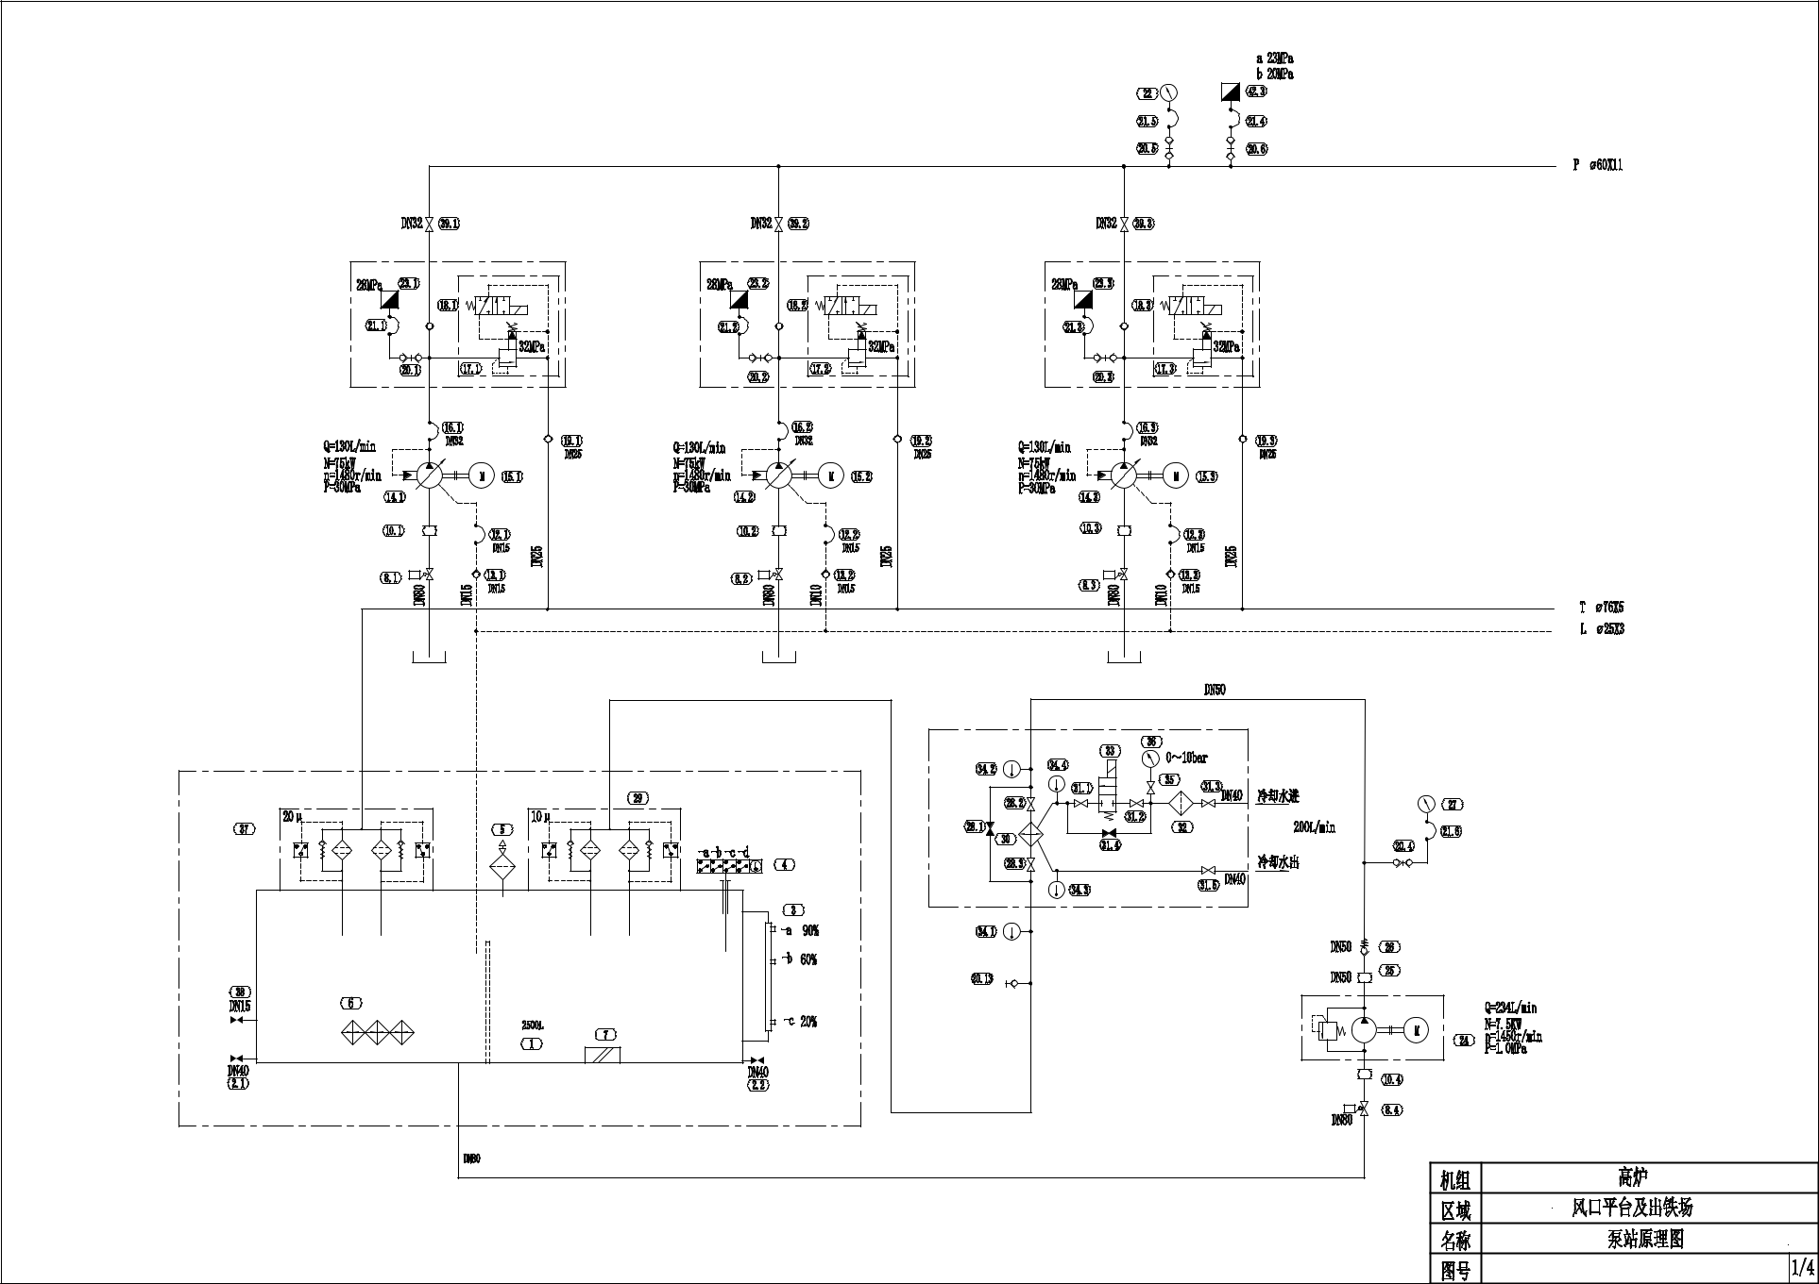
9. 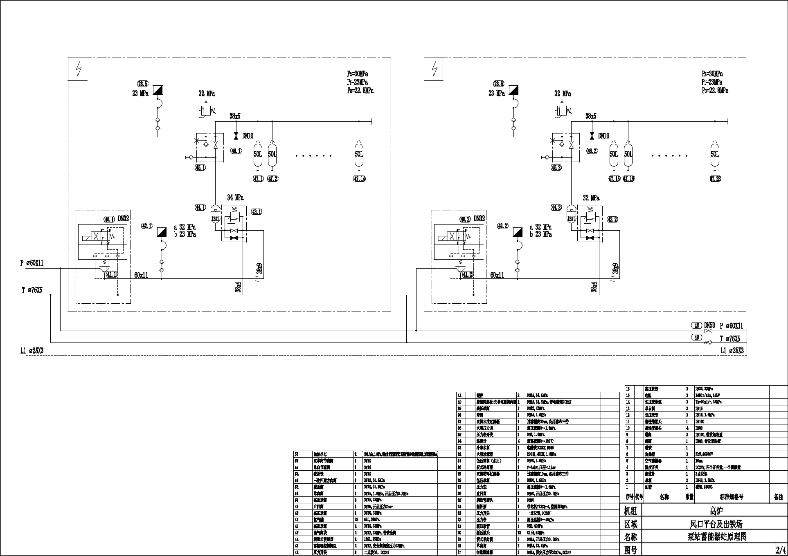
10. 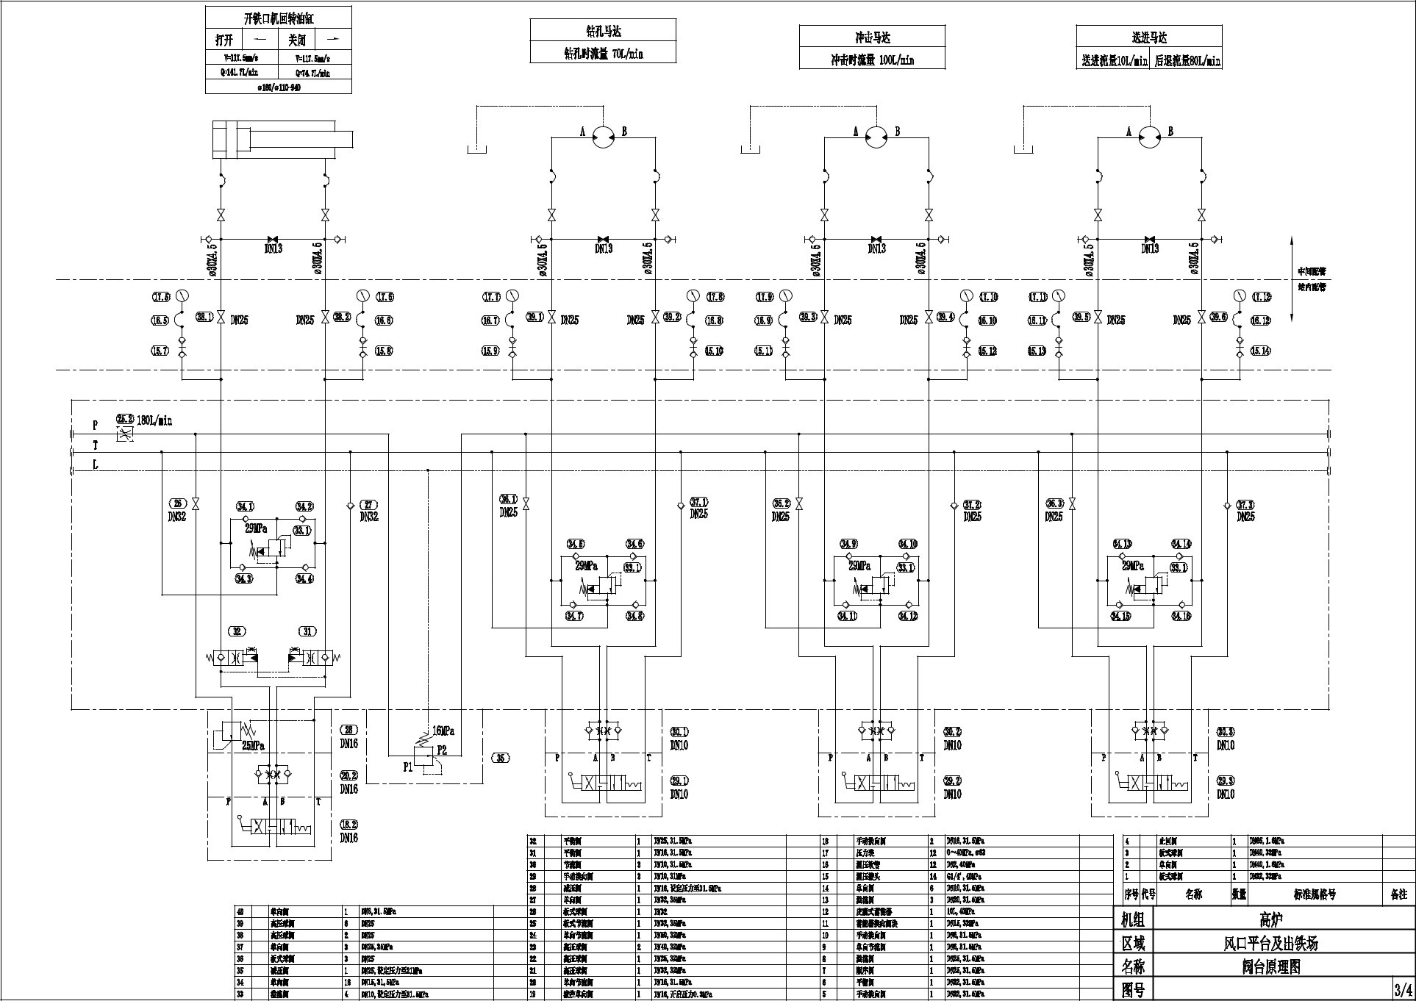
11. 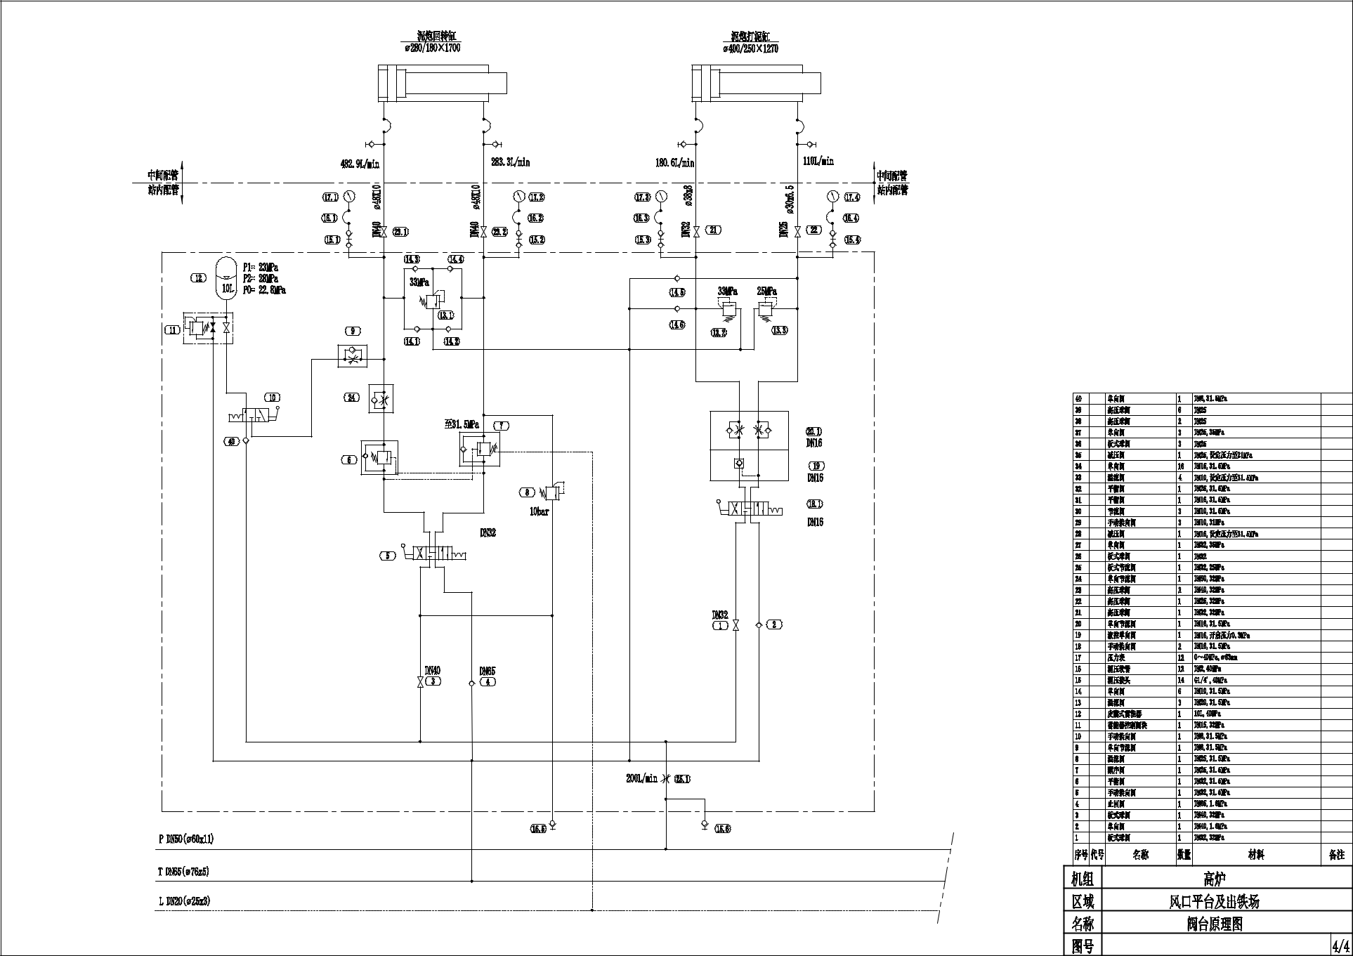
12. 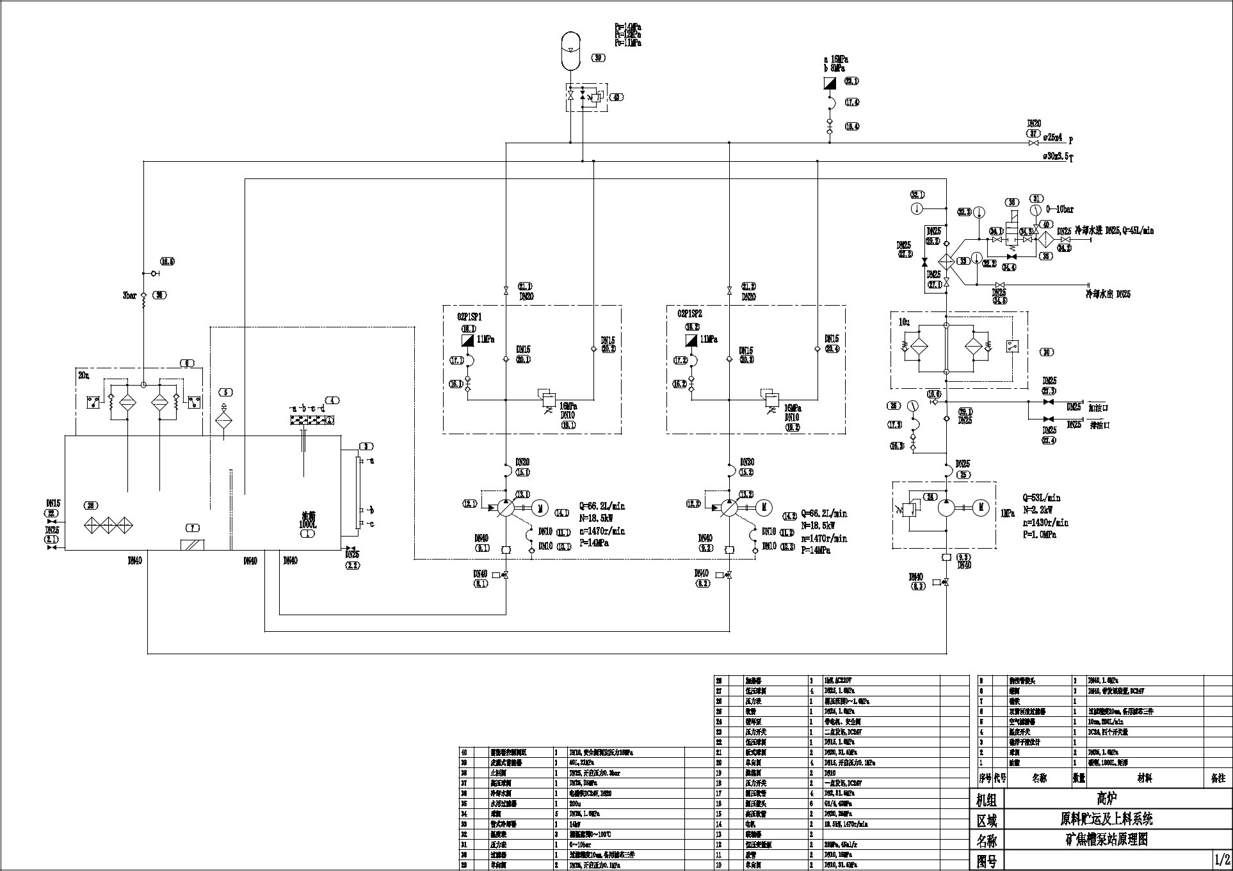
13. 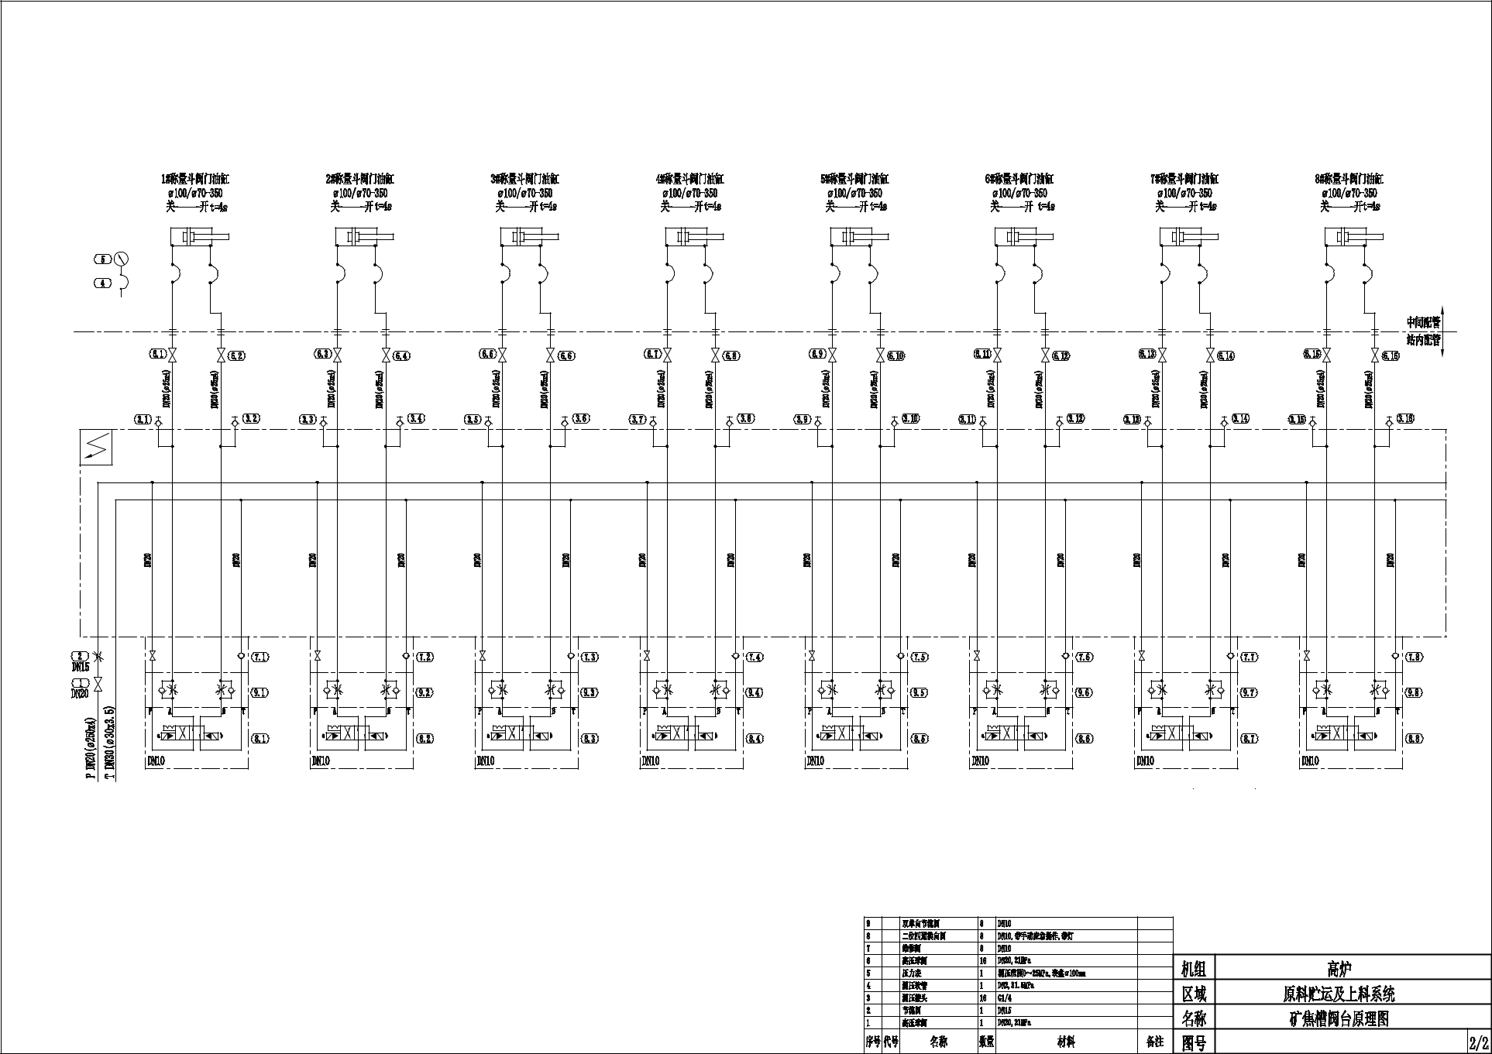
14. 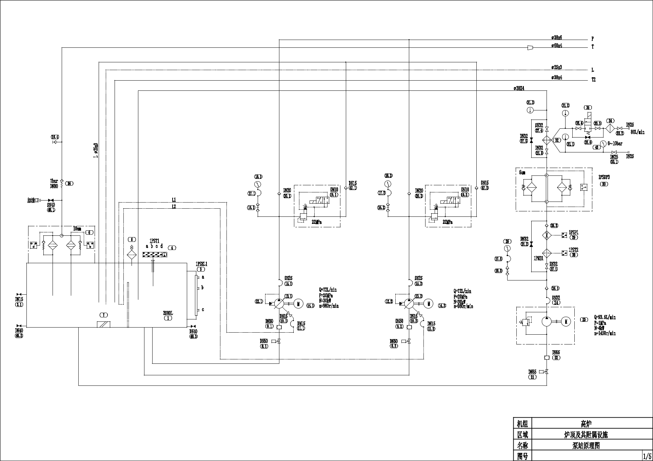
15. 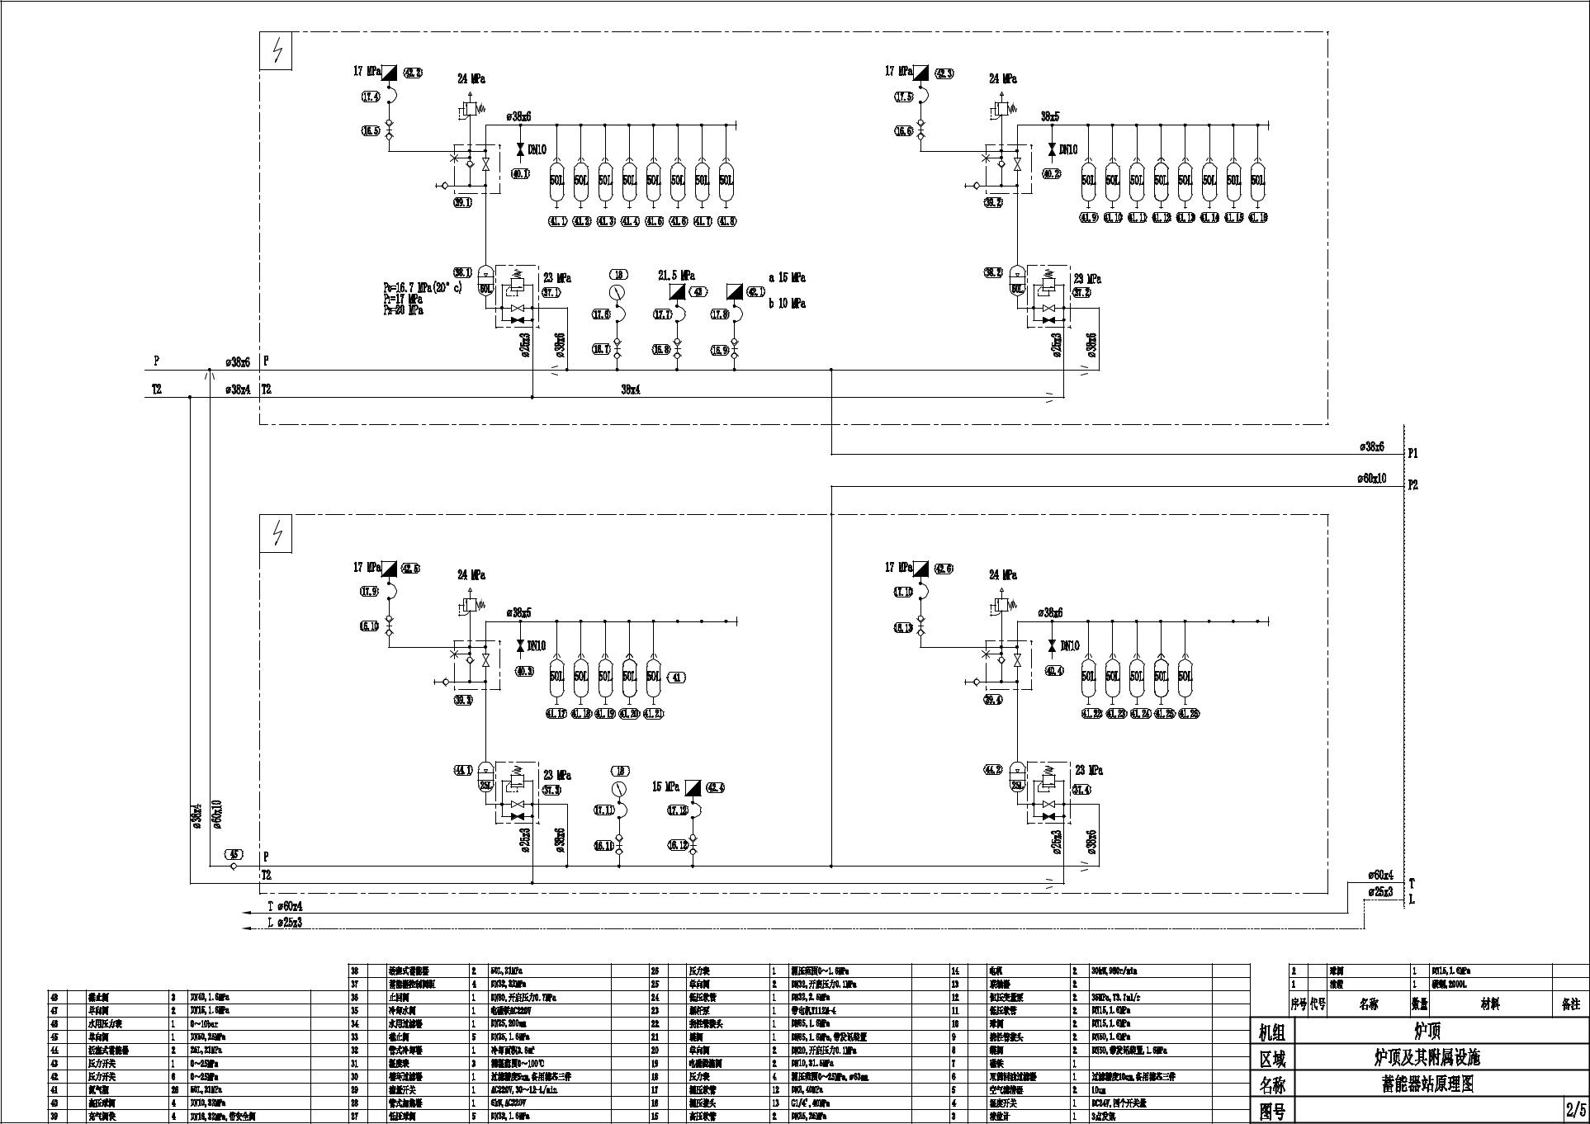
16. 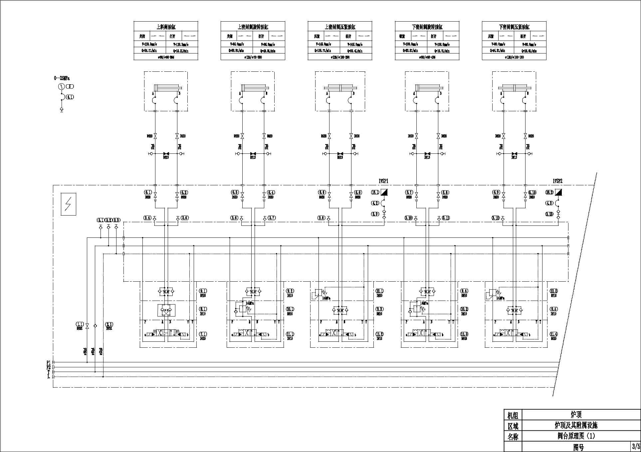
17. 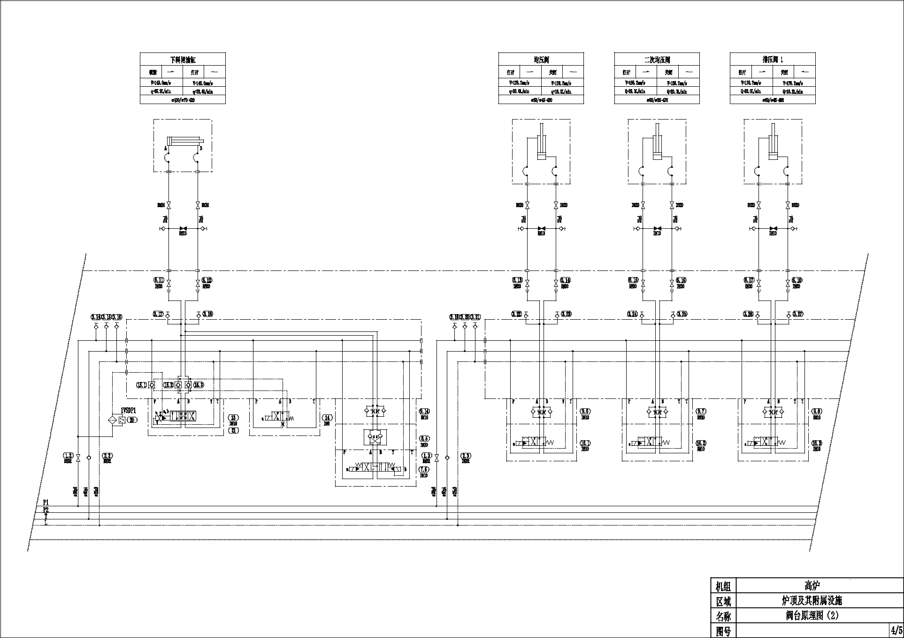
18. 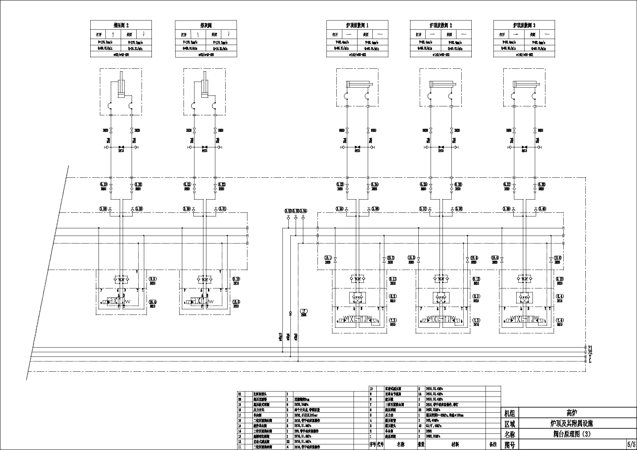
19. 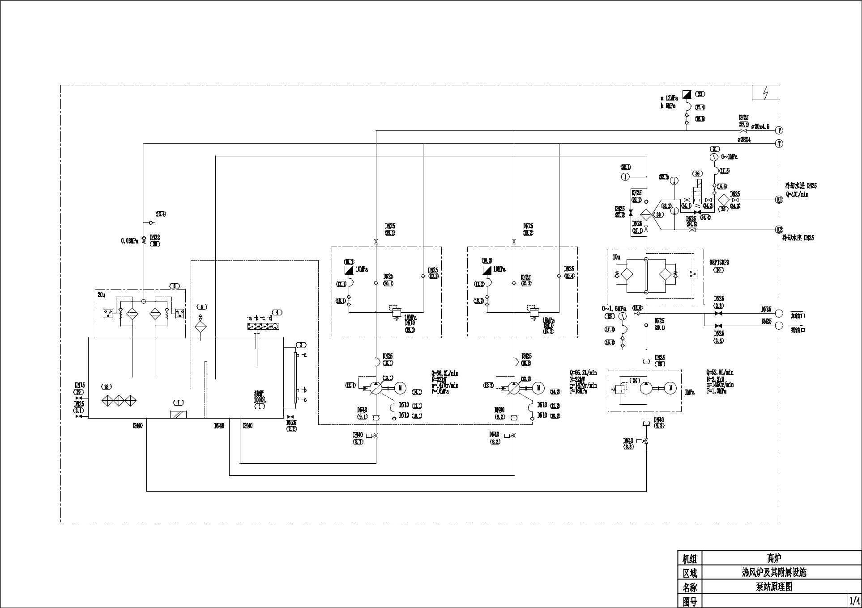
20. 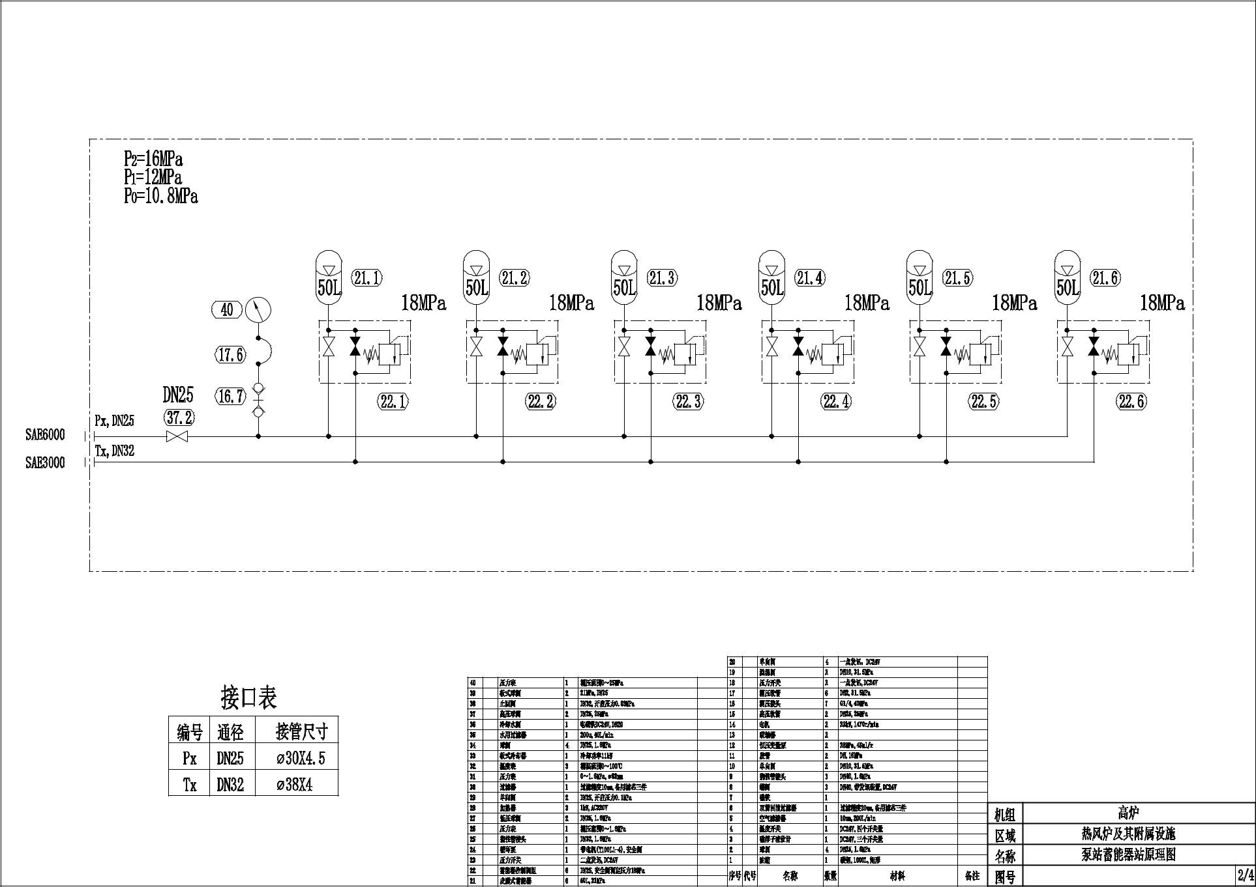
21. 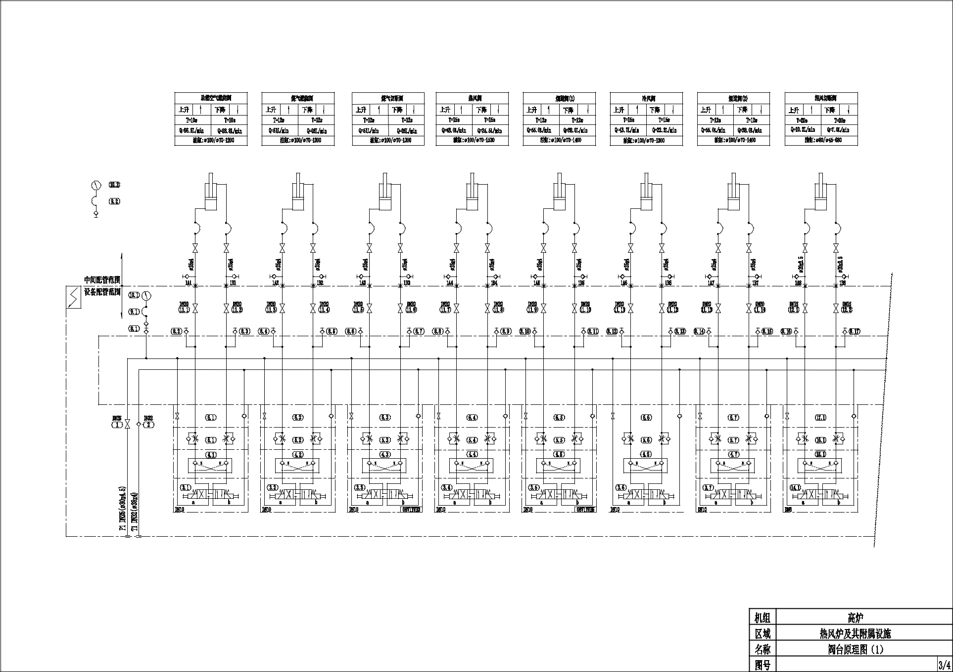
22. 